韩摆渡镇中心幼儿园招生简介
韩摆渡镇中心幼儿园初建于2019年10月，于2020年9月正式投入使用。办园性质为公办园。全园占地面积2680平方米，校舍建筑面积1715平方米，运动场地1500平方米，绿化面积1200平方米。园所设有6个班，可同时容纳幼儿160人。园所目前有（5）名教职员工，其中具有幼师资格的专业教师（3）名，园长（1）名，另外配备后勤专职人员（1）名。
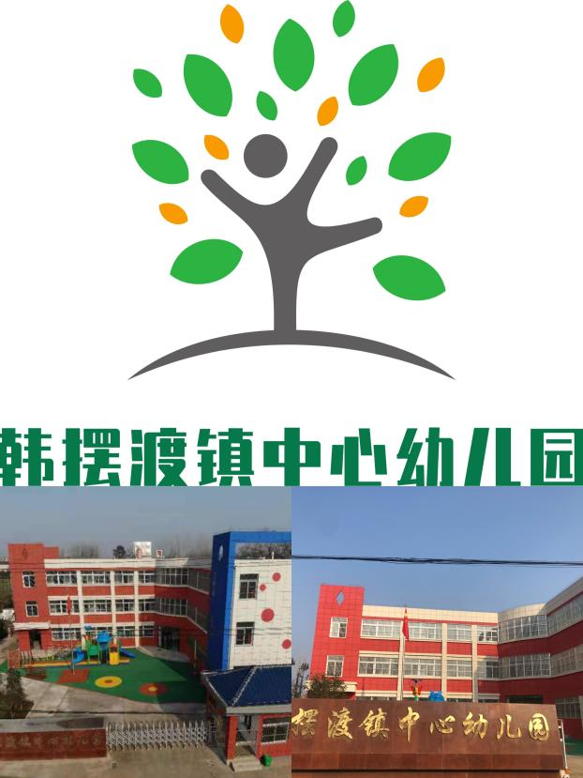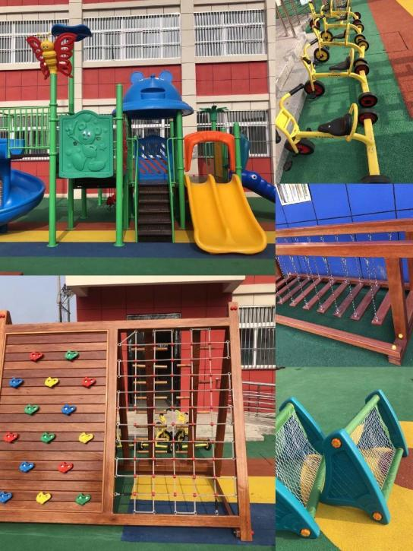
中心幼儿园领导班子富有朝气、师资队伍素质较高、保教质量一流、享有很好的社会声誉。幼儿园为了加快教师队伍的建设，提出力争近年内教师100%达本科学历，实现教师队伍本科化。
"以自然为本，启探索之蒙"为服务宗旨；以《幼儿园工作规程》、《3-6岁儿童学习与发展指南》为指针，全体教职工团结协作，认真贯彻《幼儿园教育指导纲要》的精神；积极开展教科研活动，深化教育教学改革，园内教师参加市、区级教学比赛多次获得优异成绩。
幼儿园的办园目标是：成长的家园，探索的乐园，建设一所具有管理科学、队伍精良、质量一流、设备先进、独具特色的示范性、开放性、现代化的幼儿园，力争跨入全市幼教先进行列。
办园宗旨：以自然为本，启探索之蒙
办园理念: 自然育人，育自然人
办园目标：成长的家园，探索的乐园
园 训：爱心、细心、耐心、自然心、亲子情
园 风：健康 阳光 童趣 探索
培养目标：在快乐中成长，在生活中实践
我们承诺：微笑面对家长，精心呵护孩子，宽容对待同事善于挑战自我。认真开展工作，平和看待名利，勇于战胜困难，服务家长，服务社会，争取做到更好。接待幼儿要热心，照顾幼儿要贴心，处理问题要细心，教育幼儿要耐心，组织活动要用心，上班时间要专心。
教育不能选择适合教育的孩子，只能选择适合孩子的教育，受教育的机会是平等的。以关怀，接纳，尊重的态度与幼儿交往，耐心、倾听、努力理解幼儿的想法与感受，支持鼓励他们大胆探索与表达。
面对家长，我们坚守真挚的承诺，面对孩子我们捧出真挚的爱心。
爱：爱事业，爱孩子，爱岗位。
为：为师德之本，为教育榜样。
勤：勤事业，勤钻研，勤思考。
今天的幼儿教育在各级领导的关心和支持下如沐春风，如一朵山野的花，于春天正开的烂漫。我们一定会将幼儿园作为新的起点，严格按照评估标准的各项指标要求，进一步规范管理，认真探索幼教工作规律，不断总结自身经验，不断创新，努力创造幼儿园更加辉煌灿烂的明天！
地址：韩摆渡镇马家庵居委会板桥组（原董台小学旧址）
咨询电话：0564-2866135 15212806669

韩摆渡镇中心幼儿园
2021年8月19日

